<HÊ THỐNG QUẢN LÝ SIÊU THỊ>

Tài liệu đặc tả yêu cầu phần mềm

Phiên bản x.x

Phiên bản tài liệu

Ngày phát hành | Phiên bản | Mô tả | Tác giả
dd/MM/yyyy | 1.0 |  | Nguyễn Văn A

Mục lục
1. Giới thiệu 4
1.1 Mục đích 4
1.2 Phạm vi 4
1.3 Các định nghĩa, thuật ngữ, từ viết tắt 4
1.4 Tài liệu tham khảo 4
1.5 Đối tượng sử dụng tài liệu 4
2. Mô tả tổng quan 4
2.1 Đặc điểm phần mềm 5
2.2 Chức năng chính 5
2.3 Đặc điểm người dùng 6
2.4 Các ràng buộc và điều kiện phụ thuộc 6
2.5 Các ràng buộc thiết kế và triển khai 6
2.6 Tài liệu người dùng 6
3. Chức năng hệ thống 6
3.1 Quy trình nghiệp vụ được tin học hóa 6
3.2 Danh sách tác nhân hệ thống 6
3.3 Danh sách chức năng 7
3.3.1 Chức năng 1 7
4. Yêu cầu thông tin dữ liệu 8
4.1 Danh sách đối tượng quản lý 8
4.2 Mối quan hệ giữa các đối tượng quản lý 8
5. Yêu cầu giao diện 9
5.1 Giao diện người dùng 9
5.2 Giao diện phần cứng 9
5.3 Giao diện phần mềm 9
5.4 Giao tiếp truyền thông 9
6. Yêu cầu về kết nối, chia sẻ thông tin 9
7. Yêu cầu phi chức năng 10
7.1 Yêu cầu hiệu năng 10
7.2 Yêu cầu an toàn và bảo mật 10
7.3 Yêu cầu về chất lượng 10
7.4 Yêu cầu khác 10

Giới thiệu
Tài liệu yêu cầu phân mềm hệ thống quản lý siêu thị

Mục đích
- Đáp ứng đầy đủ nhu cầu: Hệ thống được thiết kế để hỗ trợ toàn diện cho mọi hoạt động kinh doanh diễn ra trong siêu thị, từ việc quản lý hàng hóa, bán hàng cho đến báo cáo doanh thu.
- Giao diện thân thiện: Với giao diện trực quan, dễ sử dụng, ngay cả những người không chuyên về công nghệ cũng có thể dễ dàng làm quen và sử dụng hệ thống.
- Hỗ trợ khách hàng: Hệ thống cung cấp các công cụ giúp khách hàng dễ dàng tìm kiếm thông tin sản phẩm, so sánh giá cả, từ đó đưa ra quyết định mua hàng nhanh chóng và chính xác hơn.
- Báo cáo đa dạng: Hệ thống cung cấp nhiều loại báo cáo khác nhau, giúp người quản lý nắm bắt được tình hình kinh doanh một cách tổng quan và chi tiết, từ đó đưa ra những quyết định kinh doanh hiệu quả

Phạm vi
Các hệ thống siêu thị

Các định nghĩa, thuật ngữ, từ viết tắt
Thuật ngữ | Định nghĩa/Giải thích | Ghi chú

Tài liệu tham khảo
Tên tài liệu | Ngày phát hành | Nguồn | Ghi chú

Đối tượng sử dụng tài liệu
- Quản lý siêu thị
- Nhân viên

Mô tả tổng quan

Đặc điểm phần mềm
- Nhu cầu xây dựng phần mềm: xây dựng mới
- Mô hình quản lý CSDL phân tán
- Nền tảng ứng dụng Web/Đa nền tảng
- Công nghệ GIS
- Mức độ bảo mật: Mật
- Tính đa người dùng
- Độ phức tạp về cài đặt phần mềm
- Địa điểm triển khai, cài đặt phần mềm

Chức năng chính

Chức năng phần mềm

Quy trình nghiệp vụ được tin học hóa

Danh sách tác nhân
STT | Tên tác nhân | Mô tả
1 | Người quản lý | - Là người đứng đầu siêu thị hoặc là những người quản lý các bộ phận khác nhau trong siêu thị.  - Vai trò: Chịu trách nhiệm quản lý toàn bộ hoạt động kinh doanh của siêu thị, bao gồm cả các bộ phận nhỏ hơn.  - Có quyền truy cập và sử dụng tất cả các chức năng của hệ thống quản lý bán hàng.
2 | Nhân viên bán hàng | - Là những người trực tiếp giao tiếp và phục vụ khách hàng tại quầy thu ngân. Họ chịu trách nhiệm các hoạt động liên quan đến việc thanh toán và xuất hóa đơn.  - Nhiệm vụ chính:  +Tiếp nhận sản phẩm mà khách hàng đã chọn.  + Quét mã vạch hoặc nhập mã sản phẩm vào hệ thống.  +Tính tổng số tiền hàng và các khoản phí phát sinh (nếu có).  +In hóa đơn và giao cho khách hàng.  + Giải đáp các thắc mắc của khách hàng về sản phẩm, hóa đơn và các chương trình khuyến mãi.  - Quyền hạn:  + Sử dụng máy tính tiền, máy quét mã vạch.  +Truy cập hệ thống quản lý bán hàng để tra cứu thông tin sản phẩm, khách hàng và thực hiện các giao dịch.  + In hóa đơn bán hàng.
3 | Khách hàng | - Là người trực tiếp mua hàng từ siêu thị, được hệ thống quản lý số điểm tích lũy, được thành toán tiền, nhận hóa đơn mình đã mua hàng từ siêu thị.  - Khách hàng có trách nhiệm phản hồi về bộ phận quản lý siêu thị nếu có sai sót gì ảnh hưởng đến quyền lợi khách hàng.
4 | Thủ kho | - Là người chịu trách nhiệm tạo phiếu nhập hàng khi hàng hóa được nhập về, tạo phiếu xuất hàng khi xuất hàng lên quầy, kiểm kê hàng trong kho, tạo phiếu trả hàng nếu mặt hàng đó hết hạn sử dụng hay lỗi.

Danh sách chức năng

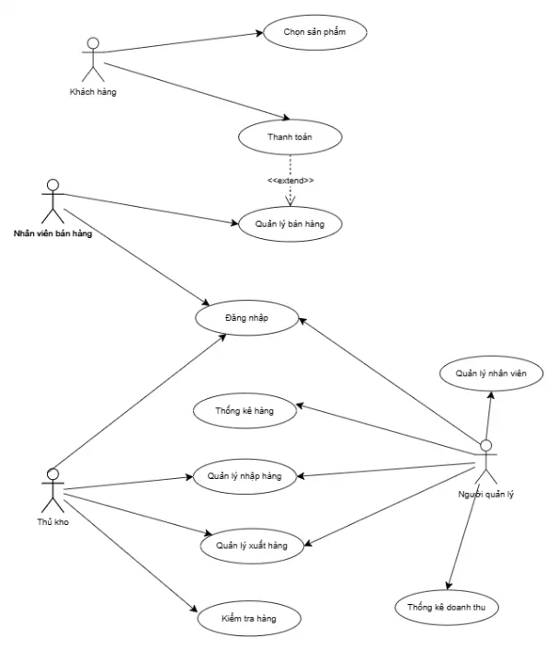
-Chức năng của hệ thống:
+Quản lý đăng nhập hệ thống
+Thay đổi mật khẩu
+Cấp quyền
+Thoát

-Cập nhật :
+Danh mục hàng hóa
+Danh mục nhà cung cấp
+Danh mục nhân viên

-Quản lý hàng nhập-xuất:
+Lập phiếu nhập hàng
+Lập phiếu xuất hàng
+Lập hóa đơn bán hàng

-Thống kê báo cáo:
+Thống kê hàng nhập
+Thống kê hàng xuất
+Thống kê hàng tồn
+Thống kê doanh thu(ngày,tuần,tháng,..)

Giao dịch của chức năng
- Số lượng:
- Danh sách các giao dịch:

Tính kế thừa
- Hiện trạng:

Đề xuất mới
Sử dụng từ các thư viện, công nghệ nền tảng |  | GIS
Đã có từ phần mềm được mở rộng, nâng cấp | X
- Mức độ thay đổi:
Giao diện chức năng | X
Giao dịch chức năng
Cấu trúc bảng trong CSDL
Công nghệ sử dụng

Ứng dụng công nghệ GIS

Ứng dụng công nghệ GIS | X
Không ứng dụng công nghệ GIS

Giao diện

Có giao diện | X
Không có giao diện

Yêu cầu thông tin dữ liệu

Yêu cầu về kết nối, chia sẻ thông tin

Yêu cầu phi chức năng

Yêu cầu giao diện
- Với giao diện trực quan, dễ sử dụng, ngay cả những người không chuyên về công nghệ cũng có thể dễ dàng làm quen và sử dụng hệ thống.

Yêu cầu hiệu năng
- Quét mã mặt hàng(mã vạch) nhanh chóng,chính xác.
- Tốc độ xử lý cao,đáp ứng lượng truy cập lớn.
- Hoạt động tốt 24/24.

Yêu cầu an toàn và bảo mật

Yêu cầu về chất lượng

Yêu cầu khác

